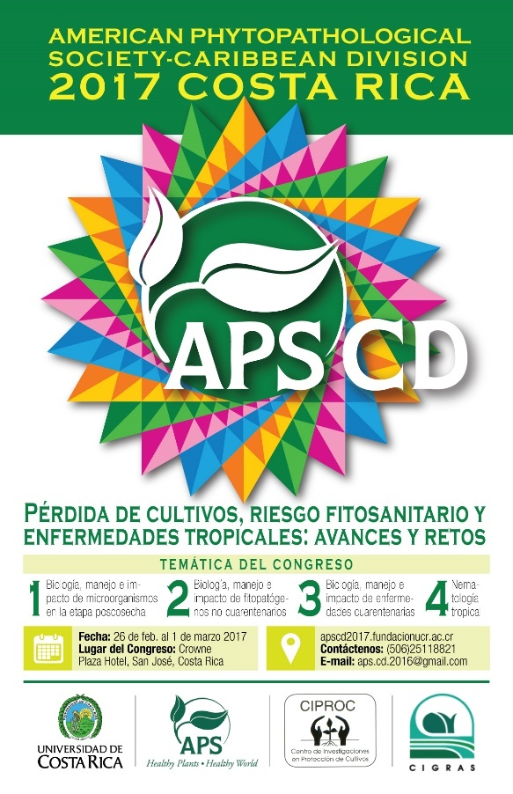
Congreso de la División Caribe de la APS
27 de febrero al 1 de marzo 2017
San José, Costa Rica

A todas las personas interesadas en el campo de la fitopatología, les invitamos a la próxima reunión de la División Caribe de la Sociedad Americana de Fitopatología (APS), la cual se llevará a cabo en San José del 27 de febrero al 1 de marzo 2017.

El tema para el Congreso será, “Pérdida de cultivos, riesgos fitosanitarios y enfermedades tropicales: Avances y Retos”.

El sistema de inscripciones y envío de resúmenes está disponible y se puede acceder la información desde la página web local. Por favor no lo dude en contactarnos en caso de que tenga algún asunto con el sistema de inscripciones (correo electrónico: luis.rojas@fundacionucr.ac.cr).

El comité organizador continúa en la planificación del programa general y nos complace anunciar que tenemos los siguientes invitados confirmados:
- Dr. Inga Zasada, USDA-ARS/Universidad Estatal de Oregon
- Dr. Peter Cotty, USDA-ARS/Universidad de Arizona
- Dr. Gerardina Umaña, Universidad de Costa Rica
- Dr. Miguel Dita, EMBRAPA
- Dr. Luis Gómez, Universidad de Costa Rica
- Dr. Carlos Urías, OIRSA

Sesión especial miércoles 1^{ero} de marzo: Avances y retos para el Sector Bananero desde la Fitopatología. Para las personas interesadas en asistir únicamente a la sesión especial, ésta tendrá un costo de 200 USD y deben enviar de manera previa un correo electrónico a aps.cd.2016@gmail.com

Concurso de estudiantes de posgrado: Durante el congreso de la APS-División Caribe se realizará una competencia oral entre estudiantes de posgrado, y se brindarán tres premios, cada uno con un certificado y premio en efectivo donados por el comité de premios para estudiantes. Estos premios y reconocimientos serán dados en el congreso. Para más información sobre el concurso, consulta aquí.

En caso de que usted tenga alguna pregunta sobre el Congreso, por favor no lo dude en contactarnos en la siguiente dirección de correo electrónico: aps.cd.2016@gmail.com o al teléfono 2511-8823
Por último, por favor comparta esta información con cualquier colega que estaría interesado en asistir a este Congreso!

